导师决策材料 | 确认性五随机种子 | KITTI Moderate AP_R40
IFDR-YOLO 五种子确认性实验
最终教师决策报告
PLAIN_P2 vs DCLI · 3341/371 固定划分 · 30 epoch · seeds 0–4
一句话结论
工程正确性与实验可信性均已通过；DCLI 方法有效性未通过。五种子固定方向 PLAIN_P2−DCLI 为 +1.0183999250 AP，95%CI [−0.4054911520, 2.4422910020]，DCLI 仅赢 1/5，不能声称“稳定提升至少 +1.1 AP”。

项目 | 冻结信息
报告日期 | 2026-08-25
正式协议 | KITTI_FIT3341_DEV371；Moderate；Pedestrian/Cyclist macro AP_R40
确认性队列 | 10/10 canonical PASS；seed0–4 × PLAIN_P2/DCLI
差值方向 | 预冻结：PLAIN_P2 − DCLI（不得事后换向）
报告用途 | 供导师选择封存现方案或批准独立新 development 代次
本报告不把负结果改写为成功，也不把新假设冒充本次确认性结论。

目录
1. 执行摘要与导师决策 3
2. 项目目标、研究问题与冻结协议 3
3. 第一版与当前版：自有代码、配置与划分 4
4. 方法机制：PLAIN_P2 与 DCLI 4
4.1 PLAIN_P2 对照 4
4.2 DCLI 机制 4
5. 旧故障链、根因修复与科学边界 5
6. 十个正式任务的工程证据 5
7. 五随机种子全部原始 Moderate AP_R40 6
8. 配对统计与稳定性结论 7
9. 老师要求的四曲线与分叉诊断 8
10. Small/Far 主分层与 No-harm Controls 8
11. 匹配成本（seed0 描述性证据） 9
12. 三层结论：哪些通过，哪些没有通过 10
13. 导师选择页 11
14. 论文可用表述与限制 11
14.1 可直接写入 11
14.2 禁止写入 11
15. 可追溯材料与源码附件 12
16. 关键项目自有代码摘录 12

1. 执行摘要与导师决策
工程正确性：PASS
修复后的 10 个正式任务均达到 30/30 连续 durable boundaries、双 terminal PASS、checkpoint/recovery 约束与 <=300 秒边界；旧故障代次未被删除、重解释或混入。

实验可信性：PASS
同一 3341/371 划分、同一主机/GPU、固定 seeds[0,1,2,3,4]、每种方法各五次；方法内 seed 配置差异仅为预注册 seed 及派生身份；不包含历史 17/29/41。

DCLI 方法有效性：未通过
PLAIN_P2 均值 95.3886399233，DCLI 均值 94.3702399983。固定差值 PLAIN_P2−DCLI 均值 +1.0183999250，95%CI [−0.4054911520, 2.4422910020]；DCLI 仅赢 1/5。

建议导师首先决定：A）封存本代 DCLI，并以 PLAIN_P2 作为当前确认性主线；或 B）允许在与本次确认性队列完全隔离的新 development 代次中验证新的机制假设。无论选择哪一项，本次 DCLI 都不能写成稳定提升。

2. 项目目标、研究问题与冻结协议
项目目标是提升 KITTI 自动驾驶场景中远距离、小尺度 Pedestrian/Cyclist 的检测表现，同时控制 large/near 目标不受明显伤害。研究问题不是“能否堆叠更多模块”，而是 DCLI 的退化条件定位机制在严格匹配的 PLAIN_P2 基线上是否产生可重复的确认性收益。
- 数据协议：KITTI 固定 fit 3341 / development 371；fit IDs SHA256 50a1f8d7…3362，development IDs SHA256 b1b6b6ee…cda8。
- 主 estimand：Pedestrian 与 Cyclist 的 Moderate AP_R40 非加权 macro；固定差值方向 PLAIN_P2−DCLI。
- 分层主门：small = 25 < height <= 40 px；far = depth > 40 m。
- no-harm controls：large = height > 80 px；near = 0 < depth <= 20 m。
- 训练协议：seeds 0–4；30 epoch；batch 16；image size 640；SGD；lr0 0.01；deterministic；epoch20 只读诊断，epoch30 唯一正式终点。
- 历史 17/29/41 以及旧 Stage11 故障队列全部排除，不得补 seed、删 seed 或按结果换方向。
对象 | 规模/取值 | 身份 | 角色
训练集 | 3341 | fit_ids SHA 50a1f8d72b74…3362 | 只用于参数拟合
开发集 | 371 | development_ids SHA b1b6b6ee7e53…cda8 | 正式 Moderate AP_R40 评估
随机种子 | 0,1,2,3,4 | 五个预注册配对 seed | 不含 17/29/41
终点 | 30 epoch | epoch20 仅只读快照 | 禁止提前停止
表 1 冻结数据、种子与训练终点

3. 第一版与当前版：自有代码、配置与划分
第一版（2026-08-05）报告采用 3712/3769 的旧数据整理与旧实验口径；当前确认性版本采用 3341/371 固定划分、冻结源码/配置/评测器与逐 epoch 恢复发布合同。两版不能直接相减。源码附件只收录项目自有代码与配置；Ultralytics、PyTorch 等第三方源码不复制，仅登记版本、SHA、许可证和调用关系。
版本 | 自有源码规模 | 数据/实验口径 | 源码 ZIP SHA256
第一版 2026-08-05 | 191 文件 / 40027 行 | 旧报告 3712/3769；旧基线/消融口径 | b6210dbde5f25ab78f8e197da0953d732b437d57aaf70ed6c86534cf14815159
当前 v177+v200 | 295 文件 / 96475 行 | 固定 3341/371；五 seed 确认性 | f42757d0c3f31add795020c7591911fcdd5991070a97acd992b706523ac69652
表 2 第一版与当前版源码附件身份
第一版阶段报告曾记录 YOLOv8m 基线 Moderate AP40 约 57.57、P2 约 65.34、融合约 65.54，另有语义保护三 seed macro 约 66.24。项目历史上还保留过约 19.12 AP 的下降，这属于旧协议/旧故障链的负证据，必须完整保留，但不能与当前 Moderate Pedestrian/Cyclist AP_R40 合并、相减或作为当前方法效应。

4. 方法机制：PLAIN_P2 与 DCLI

4.1 PLAIN_P2 对照
PLAIN_P2 使用同一 kitti-p2-m.yaml 模型、同一 yolov8m.pt 语义前缀初始化、同一数据/划分、同一训练与预测协议，但不启用 DCLI、因素监督或干预。它是当前确认性比较的强匹配基线，而不是原始 YOLO 的混合口径基线。

4.2 DCLI 机制
DCLI 将采样、可见性与 DFL 分布熵组合为定位不确定性 u，并使用 s=1+β·stopgrad(u) 对定位残差进行 L/s+log(s) 缩放，同时以 SmoothL1 对不确定性进行校准。当前冻结配置启用 dcli、factor_supervision 与 interventions；fusion_gate=false，避免把融合门控混入本次估计量。
字段 | 冻结取值 | 差异角色
模型与初始化 | 均为 kitti-p2-m.yaml；yolov8m.pt；semantic_prefix；max_layer 15；expected_items 306 | 完全一致
训练 | 30 epoch；640；batch16；SGD；lr0=0.01；AMP；deterministic | 完全一致
预测 | conf=0.001；IoU=0.7；max_det=300；FP32 | 完全一致
DCLI | PLAIN: 关闭；DCLI: beta=0.5，calibration=0.1，factor supervision=0.2 | 预冻结方法差异
干预 | PLAIN: 关闭；DCLI: identity/sampling/visibility=0.2/0.4/0.4 | 预冻结方法差异
表 3 两方法匹配字段与唯一允许差异

5. 旧故障链、根因修复与科学边界
旧队列状态：SCIENTIFICALLY_INVALID
旧 ordinals1–5 的进程仍在运行、checkpoint 仍变化，但验证曲线按块重复，EMA 更新出现 157、244、305 后长平台。它们只能解释工程故障，不能作为 seed 稳定性或方法有效性结果。

根因链：BenchmarkEpochResumeHook 在 warmup 末尾临时放大 args.nbs；Ultralytics 随后据此重算 trainer.accumulate；旧 on_train_batch_end 只恢复 args.nbs，没有恢复派生的 trainer.accumulate，导致 accumulate 约 630，optimizer/EMA 约每三 epoch 才更新一次。
最小修复：callback 在 batch start 同时保存 nbs 与 trainer.accumulate，在 batch end 同时恢复二者。v177 Linux CPU 精确验证 47/47 PASS；新十任务曲线中 optimizer/EMA 更新连续，nominal accumulate=4。旧输出保持不可变，修复后从 ordinal1 以全新代次重跑。
代次 | 关键行为 | 证据 | 科学角色
旧故障代次 | args.nbs 恢复；trainer.accumulate 未恢复 | EMA/optimizer 更新平台；曲线块重复 | 科学无效，仅法证
v177 修复 | 同时恢复 nbs 与派生 accumulate | Linux 47/47；恢复等价与边界通过 | 允许 fresh 重跑
当前 ordinals1–10 | 新代次、同协议、连续更新 | 10/10 canonical PASS | 可信确认性结果
表 4 故障链、修复与可用性边界

6. 十个正式任务的工程证据
Ordinal | Seed | 方法 | Terminal SHA256 | 边界
1 | 0 | PLAIN_P2 | da7871766f84d0d4753e50bf246f643e4dd7c4fa6e71988af6ba66c11b9fbfcd | 30；max 16.834s
2 | 0 | DCLI | 38e4160bcef65c4e28e16cb0508f075074287d80305845dc1fe6fcec03852346 | 30；max 19.501s
3 | 1 | DCLI | d0472ca96824586d690326bcabca926a5ed32ad11cbd094ec659803084b28db0 | 30；max 16.159s
4 | 1 | PLAIN_P2 | ece2745d74e75632bb7a3bbe28cea8e3d3823d3c298148b164cb40110ae2aa16 | 30；max 7.237s
5 | 2 | PLAIN_P2 | 66ac987c60355c0a907d3c2be17f4193bad040453aeceb975525a937b1222064 | 30；max 7.270s
6 | 2 | DCLI | 1d4f531a332ffc3fd7ecd6ad404f3d9b1cbf4ee036cfb3d779d65b152e5cd06d | 30；max 7.539s
7 | 3 | DCLI | 4bc504c4cbe531c3239b227668f1020e8bb20af6f408ad83617840e4dc375b31 | 30；max 14.117s
8 | 3 | PLAIN_P2 | 7d59b0d075966dcd9fe4e64cfb7f702b9834f71845d9b0570d80e639d5e441ed | 30；max 7.946s
9 | 4 | PLAIN_P2 | 97f25a2b894a31b5a0d8b4cb2589088c91f342d370987ac7f39a0ec5e4bb0009 | 30；max 7.697s
10 | 4 | DCLI | a25d6542bec6b619f8689254c94ceb8938483c1a800eeed043ddb0b454789d5e | 30；max 15.104s
表 5 修复后十任务 canonical PASS 与 terminal 身份
工程 PASS 的含义仅是：实际训练、恢复、发布、身份、时限和终态完整；它不自动等于方法有效。当前报告另行通过预注册差值和配对统计判断 DCLI 是否有效。

7. 五随机种子全部原始 Moderate AP_R40
Seed | P-Ped | D-Ped | ΔPed | P-Cyc | D-Cyc | ΔCyc | P-Macro | D-Macro | ΔMacro
0 | 91.790564 | 92.348653 | -0.558089 | 98.710572 | 98.837046 | -0.126475 | 95.250568 | 95.592850 | -0.342282
1 | 93.650537 | 89.918690 | 3.731846 | 97.923774 | 97.239358 | 0.684416 | 95.787155 | 93.579024 | 2.208131
2 | 92.575741 | 90.203416 | 2.372325 | 98.673295 | 96.950527 | 1.722768 | 95.624518 | 93.576972 | 2.047547
3 | 93.308001 | 92.112656 | 1.195345 | 98.372253 | 97.325105 | 1.047147 | 95.840127 | 94.718881 | 1.121246
4 | 91.589649 | 90.337715 | 1.251934 | 97.292014 | 98.429233 | -1.137219 | 94.440832 | 94.383474 | 0.057357
表 6 seed0–4 全部原始结果；Δ 固定为 PLAIN_P2−DCLI
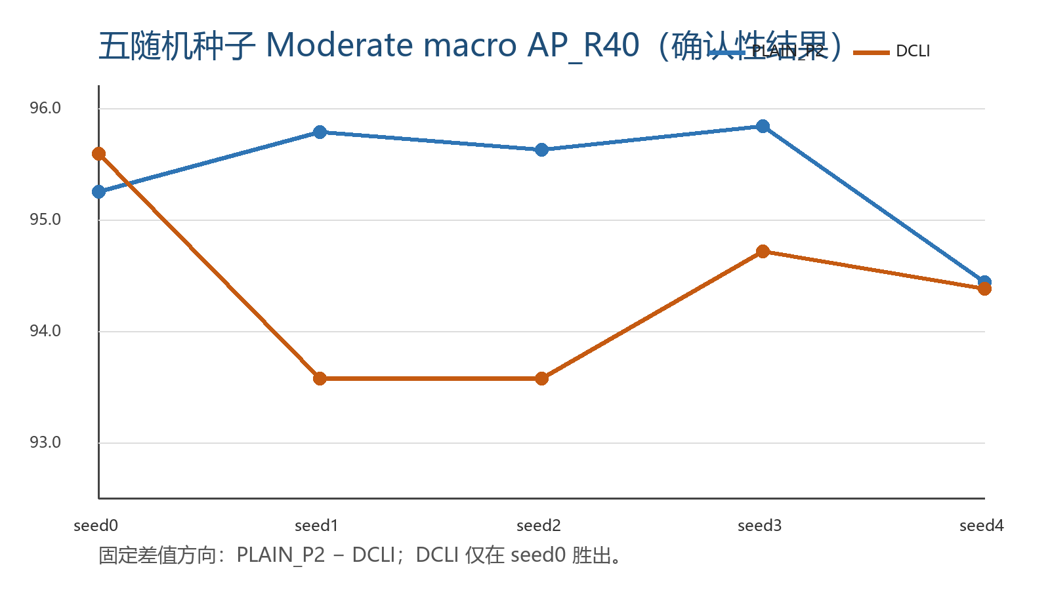
图 1 五随机种子 Moderate macro AP_R40；不隐藏负 seed

8. 配对统计与稳定性结论
估计量 | 均值 | 中位数 | 样本SD | SE | 95%CI | PLAIN/DCLI胜seed
Pedestrian | 1.5986721896 | 1.2519336712 | 1.5877255438 | 0.7100524491 | [-0.3727493825, 3.5700937617] | 4 / 1
Cyclist | 0.4381276604 | 0.6844161228 | 1.1048026586 | 0.4940827693 | [-0.9336659738, 1.8099212947] | 3 / 2
Macro | 1.0183999250 | 1.1212460579 | 1.1467604223 | 0.5128468516 | [-0.4054911520, 2.4422910020] | 4 / 1
表 7 五 seed 配对统计（df=4，t=2.776445）
关键数值：PLAIN 均值 95.3886399233，DCLI 均值 94.3702399983；PLAIN−DCLI 均值 +1.0183999250，中位数 +1.1212460579，样本 SD 1.1467604223，SE 0.5128468516，95%CI [−0.4054911520, 2.4422910020]。
稳定性结论
DCLI 仅在 seed0 胜出，其余 4 个 seed 由 PLAIN_P2 胜出；宏平均配对 95%CI 包含 0。因此不支持“DCLI 稳定提升”，更不支持“稳定提升至少 +1.1 AP”。

9. 老师要求的四曲线与分叉诊断
修复后 fresh seed0/seed1 × PLAIN_P2/DCLI 四条曲线均来自同口径 30-epoch canonical PASS。方法内 seed0/seed1 的字段级审计证明，允许差异仅为 seed 与派生随机/输出身份；共同数据、划分、代码、entrypoint、恢复模块、Python 路径和主机/GPU 均一致。
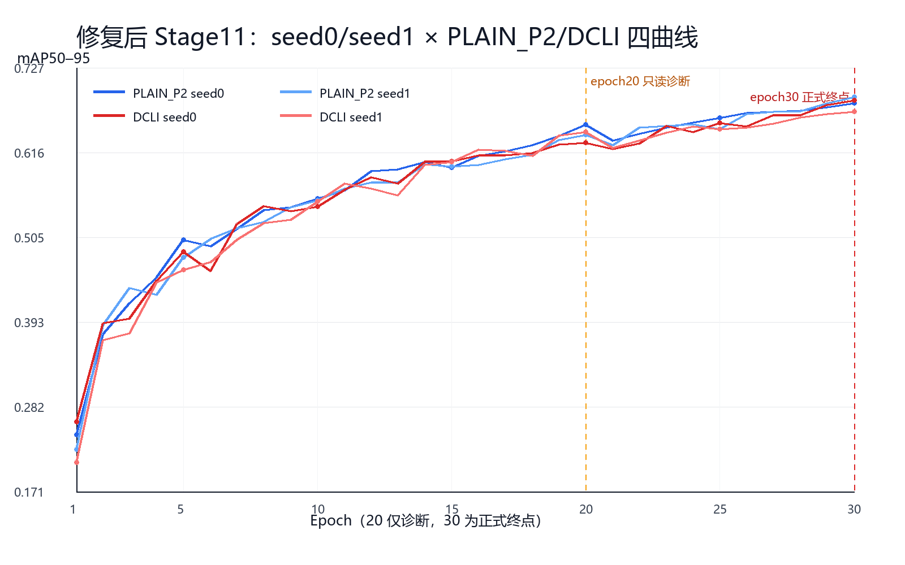
图 2 修复后四曲线：seed0/seed1 × PLAIN_P2/DCLI 的 mAP50-95
方法 | 首次连续同向分叉 | 观察 | 解释边界
PLAIN_P2 | epoch 12–14 | seed1−seed0 连续 3 epoch 为负 | 原始差值；无临时阈值
DCLI | epoch 1–3 | seed1−seed0 连续 3 epoch 为负 | 更早出现，但不等价于因果证明
两方法共同 | 按逐 epoch 交集/并集记录 | 完整 CSV/JSON 随证据包 | epoch20 只读，epoch30 正式
表 8 四曲线的最早连续同向分叉
每 epoch 曲线记录 train/val box、cls、dfl loss、P/R、mAP50、mAP50-95、累计 optimizer step/EMA update、LR、accumulate 与 checkpoint/recovery SHA。KITTI Pedestrian/Cyclist Moderate AP_R40 并非每 epoch 正式计算，因此明确记为“无原始值”，不补造。

10. Small/Far 主分层与 No-harm Controls
切片 | 角色 | PLAIN均值 | DCLI均值 | Δ均值 | 95%CI | +/− seed
small 25–40px | 主分层 | 67.534420 | 56.316963 | 11.217457 | [-1.394206, 23.829119] | 4/1
far >40m | 主分层 | 57.716746 | 47.663742 | 10.053004 | [-9.089700, 29.195708] | 4/1
large >80px | no-harm control | 97.120750 | 96.672410 | 0.448339 | [-0.698945, 1.595624] | 2/3
near 0–20m | no-harm control | 96.793808 | 95.956285 | 0.837523 | [0.141436, 1.533610] | 5/0
表 9 分层 macro AP_R40；Δ=PLAIN_P2−DCLI
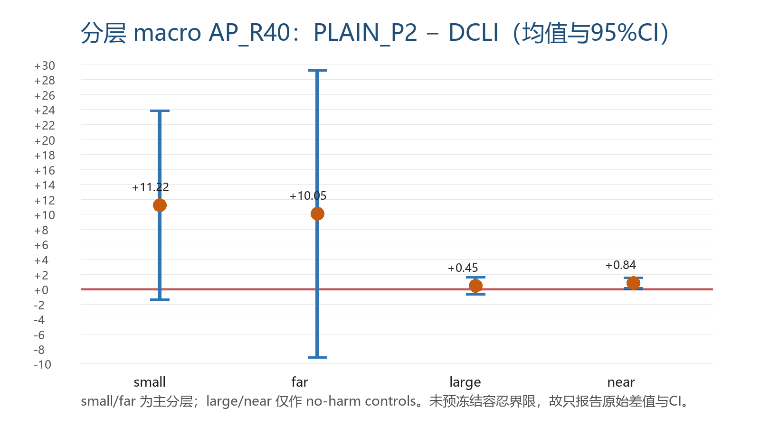
图 3 small/far 与 large/near 的配对差值和95%CI
no-harm 结论：large/near 是控制项，但当前协议没有预冻结的实质无伤害容忍界限，所以不能事后发明 margin 并宣布 PASS。报告仅给出原始配对差值与 95%CI；任何正式 no-harm GO/NO-GO 必须在下一代实验前冻结阈值。

11. 匹配成本（seed0 描述性证据）
指标 | PLAIN_P2 | DCLI | DCLI−PLAIN | 相对变化
参数量 | 25052620.000000 | 25173432.000000 | +120812.000000 | +0.482%
FLOPs | 97932355800.000000 | 99187303818.000000 | +1254948018.000000 | +1.281%
中位延迟 | 20.595440 ms | 24.365495 ms | +3.770055 | +18.305%
吞吐 | 48.504971 FPS | 41.021615 FPS | -7.483356 | -15.428%
峰值显存 | 900183552.000000 bytes | 989358592.000000 bytes | +89175040.000000 | +9.906%
训练时长 | 1048.030000 s | 1330.790000 s | +282.760000 | +26.980%
表 10 seed0 同硬件、同预测协议成本；不能外推为五 seed 成本结论
seed0 上 DCLI 的参数量、FLOPs、延迟、显存与训练时长均增加，FPS 下降。该成本测量使用修复后的冻结 prediction_protocol；首次手工抄写协议遗漏 fp32:true 并添加 device:0 的失败代次已保存为负证据，未被覆盖或纳入结果。

12. 三层结论：哪些通过，哪些没有通过
层级 | 状态 | 依据 | 允许表述
工程正确性 | PASS | 10/10 训练终态、恢复、checkpoint、双发布、时限和身份均闭合 | 说明流程可靠，不说明方法更好
实验可信性 | PASS | 五个预注册 seed、匹配协议、固定差值、无删 seed、无换方向 | 当前负结果可以写入论文
DCLI 方法有效性 | FAIL / 不支持 | DCLI 1/5 胜；PLAIN−DCLI +1.0184；CI 含0 | 不能写稳定+1.1，也不能写显著提升
small/far 机制主张 | 未建立确认性成功 | 完整分层原始值已给出，但没有证据支持稳定 DCLI 优势 | 可用于下一代 development 诊断
no-harm | 仅描述 | 无预冻结 margin | 不得事后设阈值
表 11 工程、可信性与方法有效性必须分开

13. 导师选择页
A｜封存 DCLI，以 PLAIN_P2 为当前主线（推荐）
依据：PLAIN_P2 五 seed macro 均值更高；固定配对方向下 PLAIN 赢 4/5；DCLI 没有稳定收益且成本更高。执行：本次确认性结论如实写入 Results/Limitations；保留 DCLI 为负结果与机制审计材料；后续论文主线以 PLAIN_P2 和可靠的分层诊断展开。

B｜批准独立的新 development 机制代次
依据：现有 DCLI 已被确认性结果否定，但 small/far、曲线分叉和成本证据可用于提出新机制。执行：必须先冻结新的问题→根因→机制→风险→成功标准→验证协议；使用独立新代次与新证据根；不得修改或复用本次确认性输出，也不得把新假设写成本次成功。

若选择 B，建议只批准 1 个最小、可证伪机制进入 development：优先针对 DCLI 不确定性尺度与真实 small/far 误差的错配进行校准，而不是同时加入多个模块。先用 seed0 development 与强基线/负对照证明机制，再决定是否进入新的预注册多 seed 确认性队列。
项目 | 选择/约束 | 签注
导师选择 | □ A □ B | 日期：____________
若选 B，允许的范围 | 仅独立 development；不得覆盖本次证据 | 成功标准需预冻结
需特别确认 | 是否接受“可信负结果”作为论文结论 | 是否批准新机制预研
表 12 导师决策与签注

14. 论文可用表述与限制

14.1 可直接写入
- 在固定 KITTI 3341/371 development 协议下，修复后的 seeds0–4 × PLAIN_P2/DCLI 十项实验全部达到 canonical PASS。
- PLAIN_P2 的 Moderate Pedestrian/Cyclist macro AP_R40 均值为 95.3886，DCLI 为 94.3702。
- 固定方向 PLAIN_P2−DCLI 的均值为 +1.0184 AP，95%CI [−0.4055, 2.4423]；DCLI 仅在 1/5 seed 胜出。
- 因此，当前数据不支持 DCLI 的稳定正收益，也不支持“稳定提升至少 +1.1 AP”。

14.2 禁止写入
- “DCLI 稳定提升 ≥1.1 AP”或“五 seed 显著提升”。
- 把 PLAIN−DCLI 的正差值倒写成 DCLI 提升，或事后改为对 DCLI 有利的方向。
- 把旧故障队列、历史 17/29/41 或旧 3712/3769 口径混入当前正式池。
- 把本次 371 张 development 称为独立测试集。
- 用下一代 development 假设替代本次确认性负结果。

15. 可追溯材料与源码附件
材料 | 绝对路径 | SHA256
正式原始结果 | E:\myyolo\stage11-v200-five-seed-formal-analysis\outputs-v1\per_seed_results.csv | ade3eb67d2040fcf543b9f92476ac6bde1014d7a8c0f4b91a2e6737fa3842a11
配对统计 | E:\myyolo\stage11-v200-five-seed-formal-analysis\outputs-v1\paired_statistics.json | 94e032a4b11d3c70ed352e380a6c14194941abda6c648066323565e173d7cd9f
10任务 manifest | E:\myyolo\stage11-v200-five-seed-formal-analysis\outputs-v1\canonical_run_manifest.json | 31931065371fe7be58fab374b22ffbeab3e4acee08d58ccbd53f4d0baa755786
四曲线 identity | E:\myyolo\stage11-v200-five-seed-formal-analysis\teacher-curves-v2\identity_manifest.json | 910dfa1d177635cdc7114e2b5714a060ad329494df9327273b16e934b0d4f861
四曲线图 | E:\myyolo\stage11-v200-five-seed-formal-analysis\teacher-curves-v2\four_curve_map50_95.png | 2b4626ef765884d8f874c46621ef8b48169777820640a9388c62f18696a069ff
small/far/no-harm | E:\myyolo\teacher_report\20260825_final_decision_v1\evidence\small_far_no_harm_statistics.json | 23d986fd001c10b86c28cf189e4e31615029171e599ece87f58082746bef9f32
seed0 matched cost | E:\myyolo\teacher_report\20260825_final_decision_v1\evidence\seed0_matched_cost_comparison.json | 55d9c7d881410a91a1b5e029d92e5af4363b577e1e4f7576a05932049af1f232
v200双terminal | E:\myyolo\stage11-v200-slice-cost-offload-primary-7bf25efa272e4ff5b94798744433b4c2\terminal-receipt.json | 8547719f8c9ade21309feba5ecc98851ae1eef9ab3ad7429af2e27487aa0cf05
表 13 结果与身份材料
附件 | 绝对路径 | SHA256
第一版全文 ZIP | E:\myyolo\teacher_report\20260825_final_decision_v1\source_annex\第一版项目自有代码全文.zip | b6210dbde5f25ab78f8e197da0953d732b437d57aaf70ed6c86534cf14815159
第一版全文 TXT | E:\myyolo\teacher_report\20260825_final_decision_v1\source_annex\第一版项目自有代码全文.txt | 414a173235e26ad20b123aa8560f10cf0ba847f774d2c17435833516ba20a8de
当前版全文 ZIP | E:\myyolo\teacher_report\20260825_final_decision_v1\source_annex\当前版项目自有代码全文.zip | f42757d0c3f31add795020c7591911fcdd5991070a97acd992b706523ac69652
当前版全文 TXT | E:\myyolo\teacher_report\20260825_final_decision_v1\source_annex\当前版项目自有代码全文.txt | 472eb7a2e951d9090759a911d3e46f4856315aa4c85b44d200339d3f7d19b096
源码逐文件 manifest | E:\myyolo\teacher_report\20260825_final_decision_v1\source_annex\源码附件清单.json | 80569610b6d655e3a4a20d3ce01fdf8bbf0e741d56ea76dd55b8488ae1b05eb0
表 14 第一版与当前版项目自有代码全文附件
源码全文未全部排入主报告正文，因为两版合计超过八万行，强行嵌入会产生上千页且无法进行逐页视觉验收。教师材料包以 UTF-8 全文 anthology + 保持目录结构的 ZIP + 逐文件 path/size/SHA manifest 完整交付；正文附最关键的 DCLI 与 accumulate 修复代码。

16. 关键项目自有代码摘录
代码 1 DCLI 定位不确定性与校准（E:\myyolo\stage11-v177-accumulate-restoration-successor\cpu-development-262b00f25e524c3bb998beeaaad44e0b\ifdr_yolo\losses\dcli.py；SHA 066046c866b5124c52e6efc8e221cab06163828b7695c794724822a61c0a1bf4）
0031 def dcli_localization_error(
0032 localization_error: torch.Tensor,
0033 uncertainty: torch.Tensor,
0034 *,
0035 beta: float,
0036 ) -> torch.Tensor:
0037 """Apply bounded uncertainty scaling without a shortcut gradient."""
0038
0039 beta = _bounded_scalar(beta, "beta")
0040 if not isinstance(localization_error, torch.Tensor):
0041 raise ValueError("localization_error must be a tensor")
0042 if localization_error.shape != uncertainty.shape:
0043 raise ValueError(
0044 "localization_error and uncertainty must share shape"
0045 )
0046 if not localization_error.is_floating_point():
0047 raise ValueError("localization_error must be floating point")
0048 if not torch.isfinite(localization_error).all():
0049 raise ValueError("localization_error must contain finite values")
0050 _validate_unit_tensor(uncertainty, "uncertainty")
0051 if beta == 0.0:
0052 return localization_error
0053 scale = 1.0 + beta * uncertainty.detach()
0054 return localization_error / scale + scale.log()
0055
0056
0057 def normalized_dfl_entropy(
0058 distribution_logits: torch.Tensor,
0059 *,
0060 reg_max: int,
0061 ) -> torch.Tensor:
0062 """Return mean normalized entropy of the four DFL box sides."""
0063
0064 if (
0065 isinstance(reg_max, bool)
0066 or not isinstance(reg_max, int)
0067 or reg_max <= 1
0068 ):
0069 raise ValueError("reg_max must be an integer greater than one")
0070 if (
0071 not isinstance(distribution_logits, torch.Tensor)
0072 or distribution_logits.ndim != 3
0073 or distribution_logits.shape[-1] != 4 * reg_max
0074 or not distribution_logits.is_floating_point()
0075 ):
0076 raise ValueError(
0077 "distribution_logits must have shape [batch, anchors, 4*reg_max]"
0078 )
0079 logits = distribution_logits.reshape(
0080 *distribution_logits.shape[:2],
0081 4,
0082 reg_max,
0083 )
0084 probabilities = logits.softmax(dim=-1)
0085 log_probabilities = logits.log_softmax(dim=-1)
0086 entropy = -(probabilities * log_probabilities).sum(dim=-1)
0087 entropy = entropy.mean(dim=-1) / math.log(reg_max)
0088 return entropy.clamp(0.0, 1.0)
0089
0090
0091 def _non_negative_weight(value: object, field: str) -> float:
0092 if (
0093 isinstance(value, bool)
0094 or not isinstance(value, (int, float))
0095 or not math.isfinite(float(value))
0096 or float(value) < 0.0
0097 ):
0098 raise ValueError(f"{field} must be finite and non-negative")
0099 return float(value)
0100
0101
0102 def derive_localization_uncertainty(
0103 factors: torch.Tensor,
0104 dfl_entropy: torch.Tensor,
0105 *,
0106 factor_weights: tuple[float, float] = (1.0, 1.0),
0107 entropy_weight: float = 1.0,
0108 ) -> torch.Tensor:
0109 """Fuse sampling, visibility and DFL ambiguity into one auditable score."""
0110
0111 _validate_unit_tensor(factors, "factors")
0112 _validate_unit_tensor(dfl_entropy, "dfl_entropy")
0113 if factors.ndim < 1 or factors.shape[-1] != 2:
0114 raise ValueError("factors must end with sampling and visibility")
0115 if factors.shape[:-1] != dfl_entropy.shape:
0116 raise ValueError("factor and DFL entropy shapes are incompatible")
0117 if not isinstance(factor_weights, tuple) or len(factor_weights) != 2:
0118 raise ValueError("factor_weights must contain exactly two values")
0119 sampling_weight = _non_negative_weight(
0120 factor_weights[0],
0121 "factor_weights[0]",
0122 )
0123 visibility_weight = _non_negative_weight(
0124 factor_weights[1],
0125 "factor_weights[1]",
0126 )
0127 entropy_weight = _non_negative_weight(
0128 entropy_weight,
0129 "entropy_weight",
0130 )
0131 denominator = sampling_weight + visibility_weight + entropy_weight
0132 if denominator <= 0.0:
0133 raise ValueError("at least one uncertainty weight must be positive")
0134 return (
0135 sampling_weight * factors[..., 0]
0136 + visibility_weight * factors[..., 1]
0137 + entropy_weight * dfl_entropy
0138 ) / denominator
0139
0140
0141 def uncertainty_calibration_loss(
0142 predicted_uncertainty: torch.Tensor,
0143 localization_residual: torch.Tensor,
0144 *,
0145 valid_mask: torch.Tensor | None = None,
0146 ) -> torch.Tensor:
0147 """Calibrate uncertainty to detached residuals without moving box targets."""
0148
0149 if (
0150 not isinstance(predicted_uncertainty, torch.Tensor)
0151 or not isinstance(localization_residual, torch.Tensor)
0152 or predicted_uncertainty.shape != localization_residual.shape
0153 ):
0154 raise ValueError(
0155 "predicted uncertainty and localization residual must share shape"
0156 )
0157 target = localization_residual.detach().clamp(0.0, 1.0)
0158 elementwise = F.smooth_l1_loss(
代码 2 accumulate 修复 callback（E:\myyolo\stage11-v177-accumulate-restoration-successor\cpu-development-262b00f25e524c3bb998beeaaad44e0b\ifdr_yolo\experiments\kitti_seed0_training_benchmark.py；SHA 3a9843a0da2d32c30ddf8f30268b4db7c8f094a67a468b458d935790cb322bbe）
0128 class BenchmarkEpochResumeHook:
0129 """Reset loader state and preserve the otherwise-local warmup accumulation phase."""
0130
0131 def __init__(self) -> None:
0132 self._suppress_remaining = 0
0133 self._saved: tuple[str, int | float, int | None] | None = None
0134
0135 def on_train_epoch_start(self, trainer: Any) -> None:
0136 if self._suppress_remaining or self._saved is not None:
0137 raise BenchmarkIdentityError("benchmark accumulation callback has an unpaired batch")
0138 epoch = getattr(trainer, "epoch", None)
0139 if not isinstance(epoch, int) or epoch < 0:
0140 raise BenchmarkIdentityError("train loader epoch must be a nonnegative integer")
0141 reset_train_loader_for_epoch(trainer)
0142 loader = trainer.train_loader
0143 nb = len(loader)
0144 args = getattr(trainer, "args", None)
0145 warmup_epochs = getattr(args, "warmup_epochs", None)
0146 batch_size = getattr(trainer, "batch_size", None)
0147 nbs = getattr(args, "nbs", None)
0148 if isinstance(nb, bool) or not isinstance(nb, int) or nb <= 0:
0149 raise BenchmarkIdentityError("train loader has no positive batch count")
0150 if isinstance(warmup_epochs, bool) or not isinstance(warmup_epochs, (int, float)) or warmup_epochs < 0:
0151 raise BenchmarkIdentityError("trainer has an invalid warmup setting")
0152 if isinstance(batch_size, bool) or not isinstance(batch_size, int) or batch_size <= 0:
0153 raise BenchmarkIdentityError("trainer has no positive batch size")
0154 if isinstance(nbs, bool) or not isinstance(nbs, (int, float)) or nbs <= 0:
0155 raise BenchmarkIdentityError("trainer has no positive nominal batch size")
0156 self._suppress_remaining = optimizer_step_offset_for_epoch(
0157 epoch=epoch, batches_per_epoch=nb, warmup_epochs=warmup_epochs, nominal_batch_size=nbs, batch_size=batch_size,
0158 )
0159
0160 def on_train_batch_start(self, trainer: Any) -> None:
0161 if self._saved is not None:
0162 raise BenchmarkIdentityError("benchmark accumulation callback has an unpaired batch")
0163 if not self._suppress_remaining:
0164 return
0165 args = getattr(trainer, "args", None)
0166 nbs = getattr(args, "nbs", None)
0167 batch_size = getattr(trainer, "batch_size", None)
0168 nb = len(trainer.train_loader)
0169 epoch = int(trainer.epoch)
0170 warmup_steps = max(round(args.warmup_epochs * nb), 100) if args.warmup_epochs > 0 else -1
0171 ni = epoch * nb + (optimizer_step_offset_for_epoch(
0172 epoch=epoch, batches_per_epoch=nb, warmup_epochs=args.warmup_epochs, nominal_batch_size=nbs, batch_size=batch_size,
0173 ) - self._suppress_remaining)
0174 if not isinstance(nbs, (int, float)) or not isinstance(batch_size, int) or ni < 0:
0175 raise BenchmarkIdentityError("benchmark accumulation phase is malformed")
0176 # BaseTrainer's local last_opt_step restarts at -1 after resume. Suppress only the
0177 # initial batches preceding the uninterrupted path's first optimizer step.
0178 if ni <= warmup_steps:
0179 accumulate = getattr(trainer, "accumulate", None)
0180 if not isinstance(accumulate, int) or accumulate < 1:
0181 raise BenchmarkIdentityError("trainer has no positive warmup accumulation state")
0182 self._saved = ("nbs", nbs, accumulate)
0183 args.nbs = batch_size * (2 + (ni + 1) * warmup_steps / max(ni, 1))
0184 else:
0185 accumulate = getattr(trainer, "accumulate", None)
0186 if not isinstance(accumulate, int) or accumulate < 1:
0187 raise BenchmarkIdentityError("trainer has no positive accumulation state outside warmup")
0188 self._saved = ("accumulate", accumulate, None)
0189 trainer.accumulate = ni + 2
0190
0191 def on_train_batch_end(self, trainer: Any) -> None:
0192 if self._saved is None:
0193 return
0194 field, value, derived_accumulate = self._saved
0195 if field == "nbs":
0196 if derived_accumulate is None:
0197 raise BenchmarkIdentityError("benchmark warmup accumulation state is incomplete")
0198 trainer.args.nbs = value
0199 trainer.accumulate = derived_accumulate
0200 else:
0201 if derived_accumulate is not None:
0202 raise BenchmarkIdentityError("benchmark accumulation state is malformed")
0203 trainer.accumulate = value
0204 self._saved = None
0205 self._suppress_remaining -= 1
代码 3 PLAIN_P2 seed0 冻结配置（SHA 7789e8ee69ce28bc5ddf6dbd591d9920faa0d137fe0d39e347cab8958e5a1a0a）
0001 schema_version: 1
0002 experiment:
0003 dataset: kitti
0004 model: yolov8m
0005 variant: p2
0006 seed: 0
0007 paths:
0008 model: models/kitti-p2-m.yaml
0009 model_sha256: 0d2cbd9215dc62c4c9920127964ce0ab61b5d10581861d8e83c33fc168aa302a
0010 data: configs/data/kitti_v2.yaml
0011 generated_data: data/processed/kitti_yolo_v2
0012 raw_images: kitti_raw/training/image_2/training/image_2
0013 raw_labels: kitti_raw/training/label_2/training/label_2
0014 train_ids: configs/splits/kitti_train.txt
0015 val_ids: configs/splits/kitti_val.txt
0016 initialization:
0017 pretrained: yolov8m.pt
0018 pretrained_sha256: 5d4a90cdc7a21786cc59cd19778e9eafff836df9e2da32524737c7ee6efe4fe5
0019 strategy: semantic_prefix
0020 max_layer: 15
0021 expected_items: 306
0022 training:
0023 epochs: 30
0024 imgsz: 640
0025 batch: 16
0026 workers: 8
0027 device: "0"
0028 optimizer: SGD
0029 lr0: 0.01
0030 lrf: 0.01
0031 momentum: 0.937
0032 weight_decay: 0.0005
0033 warmup_epochs: 3.0
0034 patience: 0
0035 amp: true
0036 deterministic: true
0037 cache: false
0038 prediction:
0039 conf: 0.001
0040 iou: 0.7
0041 max_det: 300
0042 half: false
代码 4 DCLI seed0 冻结配置（SHA c7b23e0654921d9b46fae45ffa134e5c12baf518ed8a5549caa1443896cf1f29）
0001 schema_version: 1
0002 experiment:
0003 dataset: kitti
0004 model: yolov8m
0005 variant: ifdr-p2-interaction-b
0006 seed: 0
0007 paths:
0008 model: models/kitti-p2-m.yaml
0009 model_sha256: 0d2cbd9215dc62c4c9920127964ce0ab61b5d10581861d8e83c33fc168aa302a
0010 data: configs/data/kitti_v2.yaml
0011 generated_data: data/processed/kitti_yolo_v2
0012 raw_images: kitti_raw/training/image_2/training/image_2
0013 raw_labels: kitti_raw/training/label_2/training/label_2
0014 train_ids: configs/splits/kitti_train.txt
0015 val_ids: configs/splits/kitti_val.txt
0016 initialization:
0017 pretrained: yolov8m.pt
0018 pretrained_sha256: 5d4a90cdc7a21786cc59cd19778e9eafff836df9e2da32524737c7ee6efe4fe5
0019 strategy: semantic_prefix
0020 max_layer: 15
0021 expected_items: 306
0022 ifdr:
0023 reliability_channels: 32
0024 gradient_diagnostic_interval: 50
0025 p2_path_switches:
0026 nodes: [17]
0027 fusion_modulation: true
0028 dcli_factor_conditioning: true
0029 components:
0030 fusion_gate: false
0031 dcli: true
0032 factor_supervision: true
0033 interventions: true
0034 semantic_protection: false
0035 counterfactual_consistency: false
0036 schedule:
0037 frozen_epochs: 5
0038 ramp_epochs: 10
0039 intervention:
0040 base_seed: 0
0041 identity_probability: 0.2
0042 sampling_probability: 0.4
0043 visibility_probability: 0.4
0044 minimum_strength: 0.1
0045 maximum_strength: 0.8
0046 loss:
0047 dcli_beta: 0.5
0048 uncertainty_calibration_gain: 0.1
0049 factor_supervision_gain: 0.2
0050 factor_weights: [1.0, 1.0]
0051 dfl_entropy_weight: 1.0
0052 counterfactual_gain: 0.0
0053 training:
0054 epochs: 30
0055 imgsz: 640
0056 batch: 16
0057 workers: 8
0058 device: '0'
0059 optimizer: SGD
0060 lr0: 0.01
0061 lrf: 0.01
0062 momentum: 0.937
0063 weight_decay: 0.0005
0064 warmup_epochs: 3.0
0065 patience: 0
0066 amp: true
0067 deterministic: true
0068 cache: false
0069 prediction:
0070 conf: 0.001
0071 iou: 0.7
0072 max_det: 300
0073 half: false

17. 本地低显存 development 方向筛选（不属于正式五种子结论）
范围声明：本节仅报告本地 RTX 3060 Laptop、seed0、batch2、15 epoch、固定 3341/371 划分下的方向筛选；不属于服务器 batch16/30 epoch 正式五种子结论，不得替代既有确认性实验，也不得直接写成论文方法有效性结论。
科学完整性说明：前一版 B1 在 epoch9 后恢复时，模型重建遗漏冻结的 counterfactual_gain=0.2，恢复段实际变为 0.0。该混合目标轨迹永久标记为 SCIENTIFICALLY_INVALID；其表面 AP 增益只用于解释故障，不进入下表或成功门。
17.1 三组总体、small/far 与冻结成功门
组别 | 轨迹状态 | 总体 macro AP_R40 | 相对 PLAIN | small 差值 | far 差值 | 冻结成功门
PLAIN | VALID | 85.918264 | +0.000000 | +0.000000 | +0.000000 | BASELINE
B0 | VALID | 87.777094 | +1.858831 | +4.704631 | -7.718534 | FAIL_FAR_REGRESSION
B1 | VALID | 87.807929 | +1.889665 | -1.864727 | -0.884186 | FAIL_SMALL_REGRESSION
17.2 near/large no-harm controls
组别 | near macro | near 差值 | large macro | large 差值
PLAIN | 91.335244 | +0.000000 | 93.674411 | +0.000000
B0 | 92.176841 | +0.841597 | 94.278335 | +0.603924
B1 | 90.523627 | -0.811617 | 94.382757 | +0.708346
17.3 分类别 AP_R40 与 TP/FP/FN
组别 | 类别 | AP_R40 | TP | FP | FN | 有效 GT
PLAIN | Pedestrian | 81.559073 | 195 | 2142 | 10 | 205
PLAIN | Cyclist | 90.277454 | 55 | 1058 | 0 | 55
B0 | Pedestrian | 83.534529 | 199 | 2329 | 6 | 205
B0 | Cyclist | 92.019659 | 55 | 1243 | 0 | 55
B1 | Pedestrian | 84.266999 | 199 | 2387 | 6 | 205
B1 | Cyclist | 91.348858 | 55 | 1039 | 0 | 55
17.4 梯度诊断与机制结论
PLAIN：未记录额外机制梯度诊断。
B0：梯度诊断 501 条，step 50–25050；节点非零记录计数：factor_supervision=500；参数组非零记录计数：factor=500。
B1：梯度诊断 501 条，step 50–25050；节点非零记录计数：factor_supervision=500；参数组非零记录计数：counterfactual=323，factor=500。
冻结判定：B0=FAIL_FAR_REGRESSION；B1=FAIL_SMALL_REGRESSION。该判定只决定是否值得进入新的服务器验证协议，不改变既有五种子负结果，也不构成服务器正式提升。
17.5 可追溯证据
证据状态：旧 B1=SCIENTIFICALLY_INVALID；本节机器可读分析 SHA256=aae517c322fb027928fa62c01e6ae4036256f50cb52b42984b805c6921f0aa31。
证据 1：E:\myyolo\stage11-v205-local-runtime-plain-20260826b\runs\plain-s0-b2-e15\metrics_ap40.json；SHA256 79482c77515580dd46f4ec45be6c089074fb74d95e565ba2fe3e50a3c0134020。
证据 2：E:\myyolo\stage11-v206-local-runtime-b0-20260826d\runs\b0-s0-b2-e15\metrics_ap40.json；SHA256 9aff2c11bc88394877c81a407d5d6657681f0709dc4bf84314e9a31b631ca673。
证据 3：E:\myyolo\stage11-v209-local-runtime-b1-20260826b\runs\b1-s0-b2-e15\metrics_ap40.json；SHA256 e7c7a589632590d968aed6ef4d6a820c084080049be0e1286ee0f8cf6175f136。
证据 4：E:\myyolo\stage11-v210-three-cell-analysis\stratified-corrected-b1-20260826-v1\stratified_ap40.json；SHA256 aa7db6a56d936fb8bbaaec58d76c72fb03753a1deaee5f681df50babfc5ae2dd。
证据 5：E:\myyolo\stage11-v206-local-runtime-b0-20260826d\mirror\b0-s0-b2-e15\gradient_diagnostics.jsonl；SHA256 5559932b7d5eea9cb6d629c3796e061c4bc60d06dedfbac61cce6a9b6eef4697。
证据 6：E:\myyolo\stage11-v209-local-runtime-b1-20260826b\mirror\b1-s0-b2-e15\gradient_diagnostics.jsonl；SHA256 ed6bc58fafa410fde7e191e1ba438a238fbd5699b6daf52dd18c98cc34629161。
证据 7：E:\myyolo\stage11-v209-local-runtime-b1-20260826b\runs\b1-s0-b2-e15\results.csv；SHA256 595025736d3911722b4d1a7a8fa0f6958f2af4fe9e4c2e553db6f2226326fabd。
证据 8：E:\myyolo\stage11-v210-three-cell-analysis\build_three_cell_analysis.py；SHA256 3958b42034bd832fcce9bf490bb7c1f1efbffad2e54aad7107de05ea261a6b80。
证据 9：E:\myyolo\stage11-v210-three-cell-analysis\finalize_three_cell_analysis.py；SHA256 0417d8a3ea425e07139c2bb681fb70397128e7427f4661ccb65ae7a4c7689a63。
下一外门：如 B1 通过本地方向筛选，应先冻结新的服务器验证协议、停止规则和预算，取得新增付费服务器授权后再运行；本报告生成过程不连接或启动服务器。

